**Мелдебекова М.Қ**

**учитель-дефектолог надомного обучения**

**КГУ «Специальной(коррекционной) школы- интернат №2 для детей с нарушением опорно-двигательного аппарата г.Алматы**

**Доклад на педагогическом совете на тему: «Обучение метапознавательным навыкам детей с ООП в условиях надомного обучения»**

Метапознание Движущей силой «обучения обучению» является метапознание, т.е. способность отслеживать, оценивать, контролировать и изменять то, как индивид мыслит и учится. А значит, чтобы учебный процесс был эффективен, должны соблюдаться ключевые факторы:

1)понимание детьми процесса обучения;

2) понимание того, чему обучать;

3) представление о том, как структурировать учебный процесс;

4) как оценить результативность обучения.

Саморегуляция Саморегуляция (лат. regulare - приводить в порядок, налаживать) - это заранее осознанное и системно организованное воздействие индивида на свою психику с целью изменения ее характеристик в желаемом направлении

Саморегулируемое обучение – обучение, осуществляемое на основе метапознания. Характеризуется самонаправленностью учащегося в процессе работы над заданиями,самостоятельным определением учеником проблемы и цели обучения и самостоятельным выбором им стратегии для достижения целей и решения проблем.

Обучение метапознавательным навыкам Метапознание и обучение

Эмпирические исследования показали, что метапознание увеличивает способность учащихся понимать смысл изучаемого ими в различных областях знания (Paris and Winograd, 1990; Pressley and Ghatala, 1990; Hartman, 2001), что позволяет рассматривать метакогнитивные навыки как ключ к успешному обучению.

Из этого вытекает настоятельная необходимость выявления тех способов, с помощью которых учащиеся могли бы повышать свои метакогнитивные умения. Хорошим примером одного из таких способов является реципроктный обучающий подход, развиваемый Palincsar и Brown (1984). Он рассчитан на улучшение понимания текстов при чтении и связан с обучением четырем метапознавательным навыкам:

* умение задавать вопросы;
* умение видеть сложные места и прояснять их;
* умение суммировать прочитанное;
* умение предсказывать.

В этом подходе учитель и учащийся обмениваются лидированием в обсуждении фрагментов текста с применением выше перечисленных метакогнитивных навыков. Обучающие техники данного подхода предполагают:

моделирование и объяснение;

практику обратной связи;

обеспечение учащихся временной поддержкой

обмен указаний в обсуждении фрагментов текста

* + Описание техник по обучению метапознавательным навыкам
* Хотя существует насколько подходов к обучению метапознавательным навыкам, наиболее эффективными из них являются те, которые совмещают теоретическое и практическое обучение. Учащийся в этом случае не только получает некоторое знание о познавательных процессах и стратегиях (т. е. метакогнитвное знание), но и практикует как когнитивные, так и метакогнитивные навыки в учебном процессе (Brown, 1987), поскольку ни теория, ни практика по отдельности не дают хороших и устойчивых результатов.
* Ниже приводятся техники по обучению метапознавательным навыкам.
* *Рефлексирующие вопросы и побуждение.* Рефлексирующие вопросы и побуждение являются важным инструментом учителей в процессе обучения, начиная с концентрации внимания учащихся на деталях и заканчивая выработкой критического мышления и составления плана действий.
* Существует некоторая разница между вопросами и побуждением. Вопросы понимаются как более общие, например: «И что это?», «И как это?», «Что дальше?», побуждая учащегося задуматься над тем, что он сделал, делает и будет делать дальше. Побуждение же понимается как более конкретный вопрос, например: «Может ли твоя цель быть изменена?», обращая внимание учащегося на специфику и примеры.
* *Поддержка .* Подобного рода поддержка помогает учащемуся преодолеть разрыв между тем, что он может делать самостоятельно и тем, что он может делать под руководством других (Hartman, 2001; ср. введенным Л. С. Выготским понятием «зоны ближайшего развития»). В этом случае чрезвычайно важно правильно оценивать ту помощь, в которой учащийся действительно нуждается, а какая помощь уже является излишней. При этом задача подобного рода поддержки предполагает выработку метакогнитивного навыка, делающего учащегося более самостоятельным.
* *Моделирование.* Моделирование весьма часто используется в нашей повседневной жизни и в обучении, например, когда учителя проговаривают вслух, как именно они решают ту или иную задачу, тем самым выступая для учеников «экспертными моделями». Моделирование является также один из компонентов поддержки. Проективное моделирование также является одним из видов, когда учащихся вовлекают в рассмотрение возможных способов решения задачи.
* *Вопросы для себя.* Задавать вопросы себе – очень эффективный путь самообучения. Исследования показывают, что когда учащийся задает себе вопросы сам, это намного эффективнее вопросов «со стороны». Такие вопросы, как «Не упустил ли я что-нибудь важное?» помогают учащемуся направить себя по пути правильного и эффективного решения. Чем чаще учащийся практикуют подобного рода технику в различных ситуациях, тем быстрее и с большей вероятностью они может стать привычкой и выполняться автоматически. Эта техника может практиковаться до, во время и после решения задачи, она может повысить уровень самоосознанности учащегося и его контроль над мышлением, они также может улучшить другие умения и, в конце концов, увлеченность и мотивированность процессом как следствие улучшившихся результатов обучения.
* *Оценивание себя.* Для этой цели в процессе обучения могут использоваться тесты, которые учащийся использует только для того, чтобы понять и проверить свой уровень знания.
* *Графики.* Графики и рисунки могут помочь в понимании текста или в решении разного рода задач. В отношении текста графики могут помочь выявить его структуру, увидеть взаимосвязь понятий

Иерархическая модель метапознания Тобиаса и Эверсона

Для Тобиаса и Эверсона метапознание представляет собой комплекс умений и знаний — знаний когнитивных процессов, мониторинга когнитивных процессов и процессов обучения и контроль за ними. Однако, они организуют эти компоненты в иерерхическую систему, в которой метакогнитивный навык знания мониторинга является предпосылкой для других метакогнитивных умений (см. рис.1 ).

Рис. 1. Иерархическая модель метапознания Тобиаса и Эверсона



Методы исследования метапознания

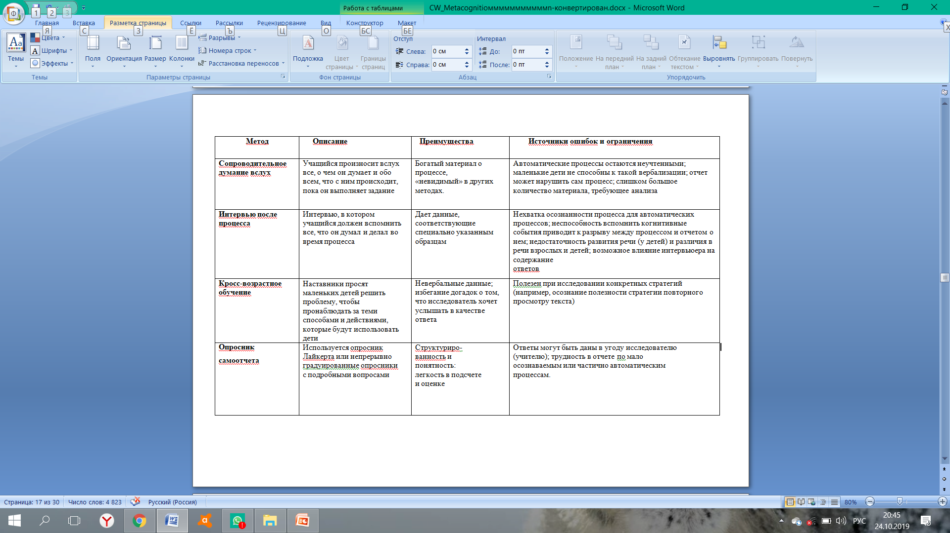Вывод

Для учащихся с сохранным интеллектом,которые обучаются по программе НОДА можно применить и развить метапознавательные методы обучения и получить положительные результаты, а с учащимися со сниженным интеллектом можно использовать во время проведения занятии, но результаты не будут как у учащихся с сохранным интеллектом.

Метапознавательные навыки можно назвать необходимым, но не достаточным условием для успешности в сфере обучения на дому, поскольку важным фактором являются и другие параметры, такие как мотивированность, настойчивость, уровень и продолжительность концентрации внимания и др. Однако даже при таком взгляде на вещи, метапознавательные навыки оказываются весьма существенными в процессе осучения, поскольку именно они помогают учащемся понять, как именно они учатся, думают, ведут себя, запоминают материал и решают задачи (Hartman, 2001).